INDICAÇÃO Nº 946/2017

Sugere ao Poder Executivo Municipal a roçagem e Limpeza da área pública localizada na Rua João Gilberto Franchi, atrás da residência nº 324, no Jardim das Orquídeas.

Excelentíssimo Senhor Prefeito Municipal,

Nos termos do Art. 108 do Regimento Interno desta Casa de Leis, dirijo-me a Vossa Excelência para sugerir que, por intermédio do Setor competente, seja executada a roçagem e Limpeza da área pública localizada na Rua João Gilberto Franchi, atrás da residência nº 324, no Jardim das Orquídeas.

Justificativa:

Conforme reivindicação da população, este vereador solicita a limpeza e roçagem da área pública do acima mencionada, uma vez que há mato alto e sujeira no local, o que vem ocasionando o aparecimento de bichos peçonhentos e insetos nas casas próximas. Os moradores procuraram a prefeitura e foi informado que o terreno pertence ao condomínio, sendo que, os moradores também foram até o proprietário do condômino e disseram que tal situação pertence a prefeitura. Solicito URGÊNCIA no atendimento desta indicação.

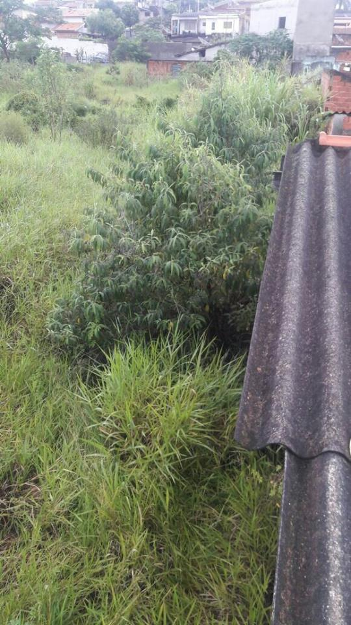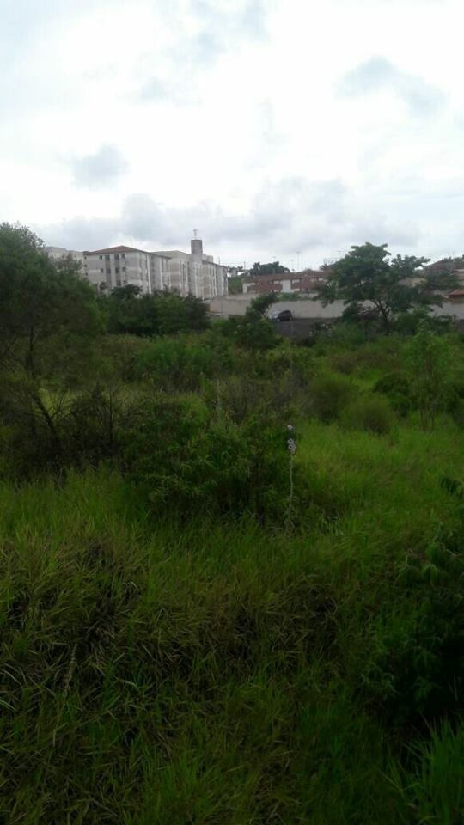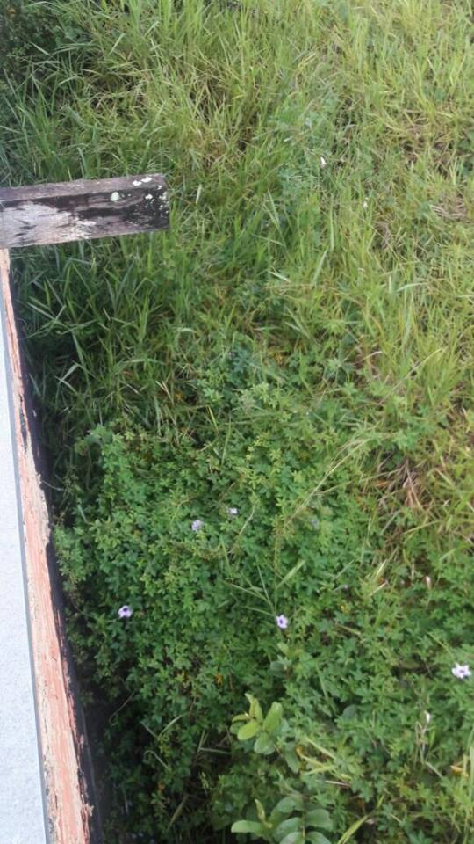

Plenário “Dr. Tancredo Neves”, em 30 de janeiro de 2.017.

ISAC GARCIA SORRILLO

“Isac Motorista”

-vereador-

